Załącznik nr 1
do Uchwały Rady Gminy Budry
Nr V/47/2011
z dnia 2 czerwca 2011 r.

GMINA BUDRY



Plan Odnowy Miejscowości
Wola

na lata 2011 - 2017

Maj 2011 r.
Spis treści

Wstęp 3
1. Charakterystyka miejscowości Wola. 3
1.1. Położenie 3
1.2. Historia 4
1.3. Struktura przestrzenna 4
1.4. Klimat 4
2. Inwentaryzacja zasobów służących odnowie miejscowości. 5
2.1. Zasoby przyrodnicze 5
2.2. Dziedzictwo kulturowe 5
2.3. Obiekty i tereny 5
2.4. Infrastruktura społeczna 5
2.5. Infrastruktura techniczna 6
2.6. Gospodarka i rolnictwo 6
2.7. Kapitał społeczny i ludzki 6
3. Ocena mocnych i słabych stron miejscowości. 7
4. Opis planowanych zadań inwestycyjnych i przedsięwzięć
aktywizujących społeczność lokalną. 7
4.1. Opis zadań do realizacji 7
4.2. Zestawienie zadań. 8
4.3. Harmonogram realizacji. 8
5. Opis i charakterystyka obszarów o szczególnym znaczeniu
dla zaspokojenia potrzeb mieszkańców, sprzyjających
nawiązywaniu kontaktów społecznych, ze względu
na położenie oraz cechy funkcjonalno–przestrzenne. 9

Wstęp

Plan Odnowy Miejscowości jest jednym z najważniejszych dokumentów strategicznych w odniesieniu jednostki osadniczej jaką jest miejscowość. Plan ten powinien stymulować odnowę wsi, wpływać na jej rozwój oraz poprawę warunków pracy i życia mieszkańców. Sporządzenie i uchwalenie takiego dokumentu stanowi niezbędny warunek przy aplikowaniu o środki finansowe w ramach „Programu Rozwoju Obszarów Wiejskich 2007-2013” w ramach działania Odnowa i rozwój wsi. Niniejszy plan sporządzony został zgodnie z Rozporządzeniem Ministra Rolnictwa i Rozwoju Wsi z dnia 14 lutego 2008 r. w sprawie szczegółowych warunków i trybu przyznawania pomocy finansowej w ramach działania „Odnowa i rozwój wsi” objętego Programem Rozwoju Obszarów Wiejskich na lata 2007-2013 (Dz. U. nr 38, poz. 220 z późn. zm.) oraz zgodnie z instrukcją Ministerstwa Rolnictwa i Rozwoju Wsi.

1. Charakterystyka miejscowości Wola

1.1. Położenie

Administracyjnie wieś Wola należy do gminy Budry, powiat węgorzewski, województwo warmińsko-mazurskie. Powierzchnia sołectwa wynosi ok. 8,2 km². Obecnie wieś zamieszkuje ok. 152 osoby. Miejscowość Wola położona jest w malowniczej Krainie Węgorapy w południowo-zachodniej części gminy. Położenie miejscowości przedstawiono na mapie nr 1.

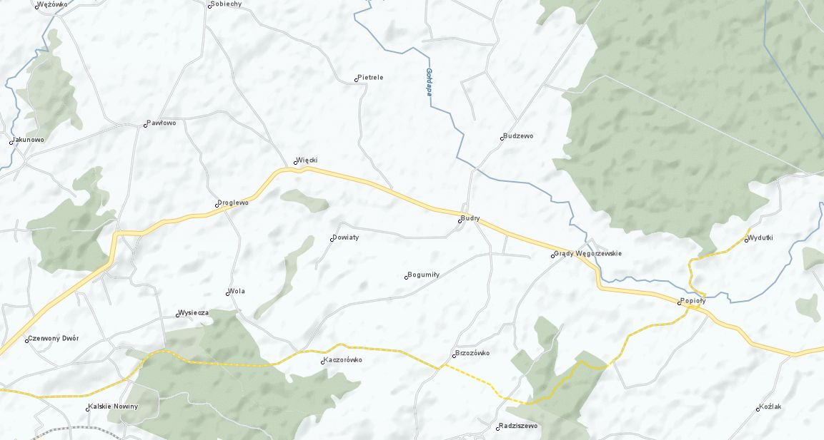
Mapa nr 1. Położenie miejscowości Wola.

1.2. Historia
Wieś Wola podobnie jak inne wsie z tego terenu powstała w drugiej połowie XVI wieku. Nie zachowały się jednak dokumenty, któryby mówiły o wczesnej historii miejscowości.

1.3. Struktura przestrzenna
Wieś Wola posiada dwa typy zabudowy. Od strony północnej zabudowę charakteryzuje nowa powojenna zabudowa – wynika to z faktu, iż znajdowało się tu wcześniej Państwowe Gospodarstwo Rolne. W latach 80-tych wybudowano osiem budynków dwurodzinnych wzdłuż drogi gminnej. W pozostałej części miejscowości zabudowa zlokalizowana jest przy drodze powiatowej i ma charakter rozproszony.

1.4. Klimat
Miejscowość Wola, podobnie jak cała północna część gminy, należy do najchłodniejszych obszarów Niżu Polskiego. W podziale Polski na regiony klimatyczne wg Romera należy do regionu pojeziernego, a w podziale na dzielnice rolniczo - klimatyczne wg Gumińskiego należy do dzielnicy Mazurskiej.
Roczna amplituda należy do najniższych w Polsce i wynosi 6°C, a okres wegetacji jest o 4 tygodnie krótszy niż w Polsce centralnej i trwa ok. 185 dni). Średnie roczne opady atmosferyczne wynoszą 500-700 dni. Pokrywa śnieżna zalega przeciętnie ok. 90 dni. Obszar charakteryzują się występowaniem silnych wiatrów o średniej prędkości ok. 4.2 ms- zimą dochodzące do 10 m/s.

2. Inwentaryzacja zasobów służących odnowie miejscowości.

2.1. Zasoby przyrodnicze
W miejscowości Wola nie występują żadne formy ochrony przyrody. W południowo-zachodniej części sołectwa Wola znajduje się kompleks leśny Kalskie Nowiny. Z uwagi na sprzyjające warunki licznie występują na tym terenie takie gatunki jak:
- bocian biały,
- bóbr,
- dzik,
- sarna.

2.2. Dziedzictwo kulturowe
W miejscowości Wola nie występują obiekty wpisane do rejestru zabytków ani ewidencji zabytków.

2.3. Obiekty i tereny
Z uwagi na fakt, że Wola nie jest dużą miejscowością nie występuje w niej rynek, zabudowa zwartej części miejscowości skupia się po prawej stronie drogi gminnej. Dominantę przestrzenną stanowi nieczynny już zakład przetwórczy znajdujący się na początku miejscowości. Zdecydowanie największą część sołectwa Wola zajmują tereny rolnicze. Obiektami charakterystycznymi są budynki gospodarcze wykorzystywane do prowadzenia działalności rolniczej. W miejscowości mieści się jeden sklep spożywczo-przemysłowy mieszczący się w budynku mieszkalnym zaadaptowanym na potrzeby sklepu.

2.4. Infrastruktura społeczna
Miejscowość Wola jest niewielką miejscowością. W miejscowości do końca lat 80-tych funkcjonowało Państwowe Gospodarstwo Rolne i część mieszkańców znajdowało w nim zatrudnienie. Obecnie mieszkańcy miejscowości utrzymują się z różnych źródeł. Jest to praca w pobliskich miejscowościach – Budry, Węgorzewo, część osób utrzymuje się z zasiłków i emerytur.

2.5. Infrastruktura techniczna
Drogi
- powiatowe
Nr  Drogi | Nazwa drogi | Długość  Drogi (km) | W tym naw.  Twardej (km) | Szerokość  Jezdni (m)
1752N | Popioły - Wola | 12,0 | 2,0 | 4,0

- gminne
Przez część miejscowości Wola przebiega droga gminna Nr 131068N, która łączy się z drogą powiatową Nr 1752N
Zaopatrzenie w energię elektryczną
Nr st. | Nazwa stacji transformatorowej | Typ stacji | Moc transformatorów [kVA]
234 | Wola | STSa 20/250 | 250

Zaopatrzenie w wodę.
Wszystkie gospodarstwa domowe w miejscowości Wola. posiadają wodę z gminnego wodociągu.

2.6. Gospodarka i rolnictwo
W sołectwie znajduje się 4 gospodarstwa rolne. Są to specjalistyczne gospodarstwa rolne. Dwa gospodarstwa specjalizują się w produkcji zwierzęcej – bydło opasowe, natomiast dwa pozostałe są to gospodarstwa ukierunkowane na produkcję roślinną – zboża.
Średnia wielkość gospodarstwa to ok. 125 ha. W strukturze gleb przeważają gleby ciężkie – kl. III-IV. W miejscowości nie występują zakłady produkcyjne ani zakłady usługowe.

2.7. Kapitał społeczny i ludzki
W miejscowości nie ma zarejestrowanych organizacji pozarządowych. Dużą wartością mieszkających tu ludzi jest ich zaangażowanie w życie społeczne wsi. Przykładem mogą być działania na bazie świetlicy wiejskiej.

3. Ocena mocnych i słabych stron miejscowości

MOCNE STRONY | SŁABE STRONY
- brak uciążliwego przemysłu  - walory przyrodniczo-krajobrazowe  - mieszkańcy otwarci na działania społeczne | - brak zakładów usługowych  - brak jeziora
SZANSE | ZAGROŻENIA
- korzystna struktura gospodarstw rolnych  - możliwość korzystania z funduszy strukturalnych | - wysokie bezrobocie  - migracja ludności

4. Opis planowanych zadań inwestycyjnych i przedsięwzięć aktywizujących społeczność lokalną.

W celu stworzenia zbioru inwestycji, działań i zadań, jakie należy przeprowadzić w okresie krótkoterminowym i perspektywicznym na terenie miejscowości Sobiechy posłużono się przede wszystkim sugestiami mieszkańców oraz wynikami analizy SWOT. Planowanymi do realizacji zadaniami w miejscowości Wola są więc:
1. Remont chodnika w miejscowości Wola
2. Wykonanie oświetlenia ulicznego
3. Budowa świetlicy wiejskiej w miejscowości Wola

4.1. Opis zadań do realizacji

1. Remont chodnika w miejscowości Wola
Zadanie polegać będzie na remoncie chodnika z kostki betonowej wzdłuż drogi gminnej. Remontowany chodnik o średniej szerokości ok. 1,5 m. Początek remontu chodnika będzie miał swój początek po prawej stronie drogi na wysokości zabudowy mieszkaniowej. Całkowita długość remontowanego chodnika ok. 380 m.
Budowa chodnika będzie miała miejsce w obszarze o szczególnym znaczeniu dla zaspokojenia potrzeb mieszkańców miejscowości Wola

2. Wykonanie oświetlenia ulicznego
Zadanie polegać będzie na wykonaniu oświetlenia ulicznego w miejscowości Wola. Część miejscowości posiada już oświetlenie. W ramach niniejszego zadania zostanie wykonane oświetlenie w brakujących punktów.

3. Budowa świetlicy wiejskiej w miejscowości Wola
Zadanie polegać będzie na budowie świetlicy wiejskiej w miejscowości Wola.

4.2. Zestawienie zadań.
Lp. | Nazwa | Cel | Przeznaczenie | Kwota końcowa (zł) | Źródła finansowania
1 | Remont chodnika w miejscowości Wola | Poprawa jakości  życia mieszkańców  Woli poprzez zaspokojenie  potrzeb społecznych | Mieszkańcy miejscowości  Wola,  przyjezdni | 121 000 | PROW 2007 – 2013 Działanie:  Odnowa i rozwój  wsi w ramach Osi 4; Budżet gminy
2 | Wykonanie oświetlenia ulicznego | Poprawa jakości  życia mieszkańców  Woli poprzez zaspokojenie  potrzeb społecznych | Mieszkańcy miejscowości  Wola,  przyjezdni | 30 000 | PROW 2007 – 2013 Działanie:  Odnowa i rozwój  wsi w ramach Osi 4; Budżet gminy
3 | Budowa świetlicy wiejskiej w miejscowości Wola | Poprawa jakości  życia mieszkańców  Woli poprzez zaspokojenie  potrzeb społecznych | Mieszkańcy miejscowości  Wola. | 150 000 | PROW 2007 – 2013 Działanie:  Odnowa i rozwój  wsi w ramach Osi 4; Budżet gminy

4.3. Harmonogram realizacji.
Zadania | Lata
Zadania | 2011 |  | 2012 |  | 2013 |  | 2014 |  | 2015 |  | 2016 |  | 2017
Zadania | I | II | I | II | I | II | I | II | I | II | I | II | I | II
Remont chodnika w miejscowości Wola |  |  | ■
Wykonanie oświetlenia ulicznego |  |  |  |  |  |  |  |  | ■
Budowa świetlicy wiejskiej w miejscowości Wola |  |  |  |  |  |  |  |  |  |  | ■

5. Opis i charakterystyka obszarów o szczególnym znaczeniu dla zaspokojenia potrzeb mieszkańców, sprzyjających nawiązywaniu kontaktów społecznych, ze względu na położenie oraz cechy funkcjonalno–przestrzenne.

W miejscowości Wola można wyróżnić jeden obszar o szczególnym znaczeniu dla zaspokojenia potrzeb mieszkańców, sprzyjających nawiązywaniu kontaktów społecznych, ze względu na położenie oraz cechy funkcjonalno-przestrzenne. Obszar ten zaznaczono na mapie poglądowej.
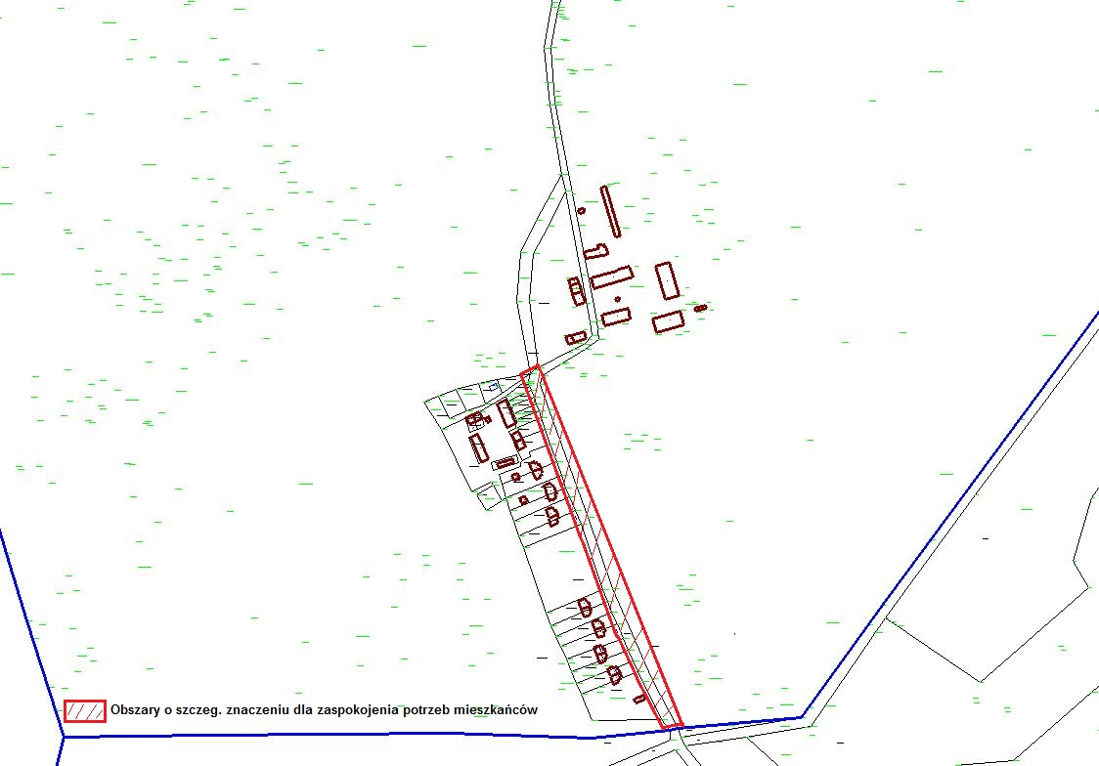

Mapa nr 3. Mapa obrazująca obszary o szczególnym znaczeniu dla zaspokojenia potrzeb mieszkańców

Obszarem jest teren położony wzdłuż drogi gminnej przebiegającej przez centrum wsi Wola. Powierzchnia tego obszaru to ok. 0,6 ha. Teren ten, ze względu na układ przestrzenny wsi, pełni również bardzo ważną funkcję dla mieszkańców. Wieś Wola posiada typową zabudowę skupioną, w początkowej części z jednostronną zabudową, w dalszej części po obu stronach drogi powiatowej.

